МУНИЦИПАЛЬНОЕ БЮДЖЕТНОЕ ДОШКОЛЬНОЕ ОБРАЗОВАТЕЛЬНОЕ УЧРЕЖДЕНИЕ «ДЕТСКИЙ САД №1 «КОСМОС»
ГОРОДА ЕВПАТОРИИ РЕСПУБЛИКИ КРЫМ»

Сообщение на городском семинаре для заведующих
муниципальных дошкольных образовательных учреждений
города Евпатории Республики Крым «Менеджмент в дошкольном образовании»
16.11.2018г.

«ИМИДЖ ГЛАЗАМИ РЕБЕНКА, РОДИТЕЛЕЙ, И СОТРУДНИКОВ»

Е.Н. Нищакова
заместитель заведующего по ВР

2018г.

Детский сад №1 "Космос" вновь открыт, после реконструкции, в декабре 2015 года. В момент его открытия перед руководителем учреждения стояли основные задачи: становление коллектива и создание «с нуля» необходимых условий для гармоничного развития детей дошкольного возраста. Главная сложность состояла в том, чтобы построить эффективную предметную среду детского сада с учетом особенностей восприятия мира ребенком. При этом необходимо было сделать так, чтобы она эстетично выглядела и была направлена на развитие воспитанников, стимулировала их саморазвитие. Параллельно рассматривался вопрос о создании положительного имиджа вновь открытого учреждения с целью становления авторитета детского сада на рынке образовательных услуг.
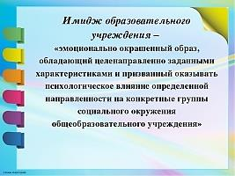
Мы хотим, чтобы наше дошкольное образовательное учреждение имело свое лицо, свое имя, чтобы это имя было узнаваемо, популярно, чтобы в нашем детском саду каждый ребенок рос и развивался в соответствии с его потребностями и желаниями родителей, чтобы каждый член коллектива чувствовал себя личностью.
(слаид №25

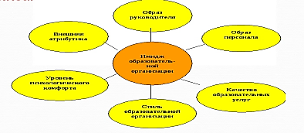
Имидж
ДОУ

(слаид № 26
Фундамент имиджа заключается в определении предназначения ДОУ, идеи его функционирования и развития, отличительных характеристик от других детский садов.
(слаид №27
ВНЕШНИЙ ВНУТРЕННИЙ
проявляется в основном во внешней среде, ориентированной на потребителей
(фирменный стиль, логотип, слоган, интерьеры, внешний вид персонала и пр.).

формируется как впечатление о работе и отношениях персонала (корпоративные отношения, этика поведения, особенности делового общения, традиции и пр.).

В условиях конкуренции перед каждым дошкольным образовательным учреждением встает вопрос о создании фирменного стиля, который делал бы его узнаваемым.
Есть он и у нас.
Внешний имидж (“осязаемый” имидж), связанный с пятью человеческими чувствами. Это все, что можно увидеть, потрогать, понюхать, услышать, попробовать, символы, которые в сознании
окружающих будут ассоциироваться с детским садом и вызывать определенное настроение.
(слаид № 28 , 29 )

1.Логотип или фирменный знак. В нем отражено название детского сада. 2.
2.Летопись детского сада – книга отзывов для родителей и гостей ДОУ, фотоальбомы
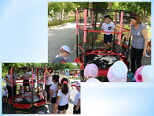
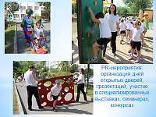
3.РR-мероприятия: организация дней открытых дверей, презентаций, участие в специализированных выставках, семинарах, конкурсах.

Главной ценностью для нас в работе является сохранность жизни и здоровья детей и педагогов. Поэтому ключевым направлением деятельности детского сада является организация оздоровительной работы, использование здоровье сберегающих технологий в работе с детьми. ( сл. № 33)
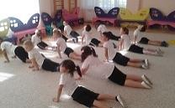
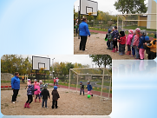

Реализация обозначенного содержания работы дошкольного образовательного учреждения обеспечивается высокой компетентностью персонала и оснащенностью материально-технической базы. Видео «Школа здоровья для маленьких Крымчан»

(сл. № 34-40)Проводим флеш-мобы, Деньзащитыдетей,ДеньРоссии, 1 сентября
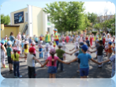
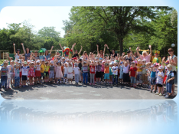
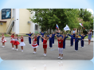
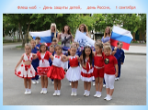

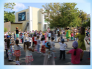
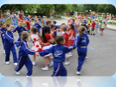

(сл. № 41,42)профилактические мероприятия по ПДД,
С целью совершенствования педагогического мастерства участие наших педагогов в специализированных выставках, семинарах, конкурсах форумах (слаид № 44,45)
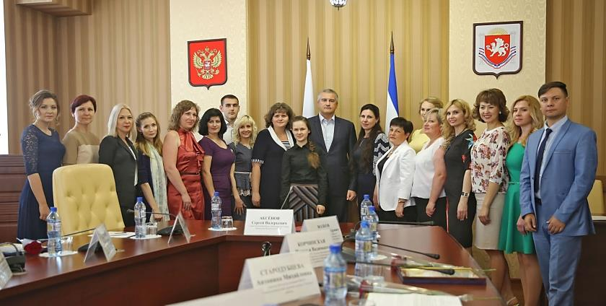

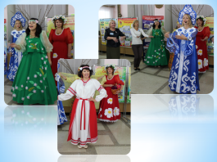
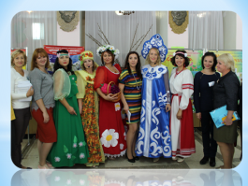

Частью внешнего имиджа явл. визуально подвижные коммуникации
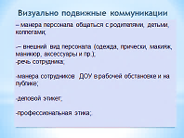
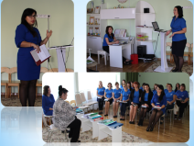

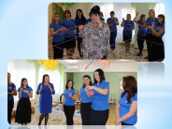
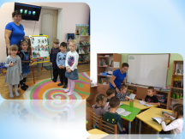
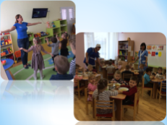

- – манера персонала общаться с родителями, детьми, коллегами; речь сотрудника,;
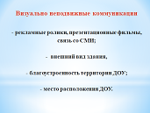
- -внешний вид персонала (одежда, прически, макияж, маникюр, аксессуары и пр.);
- манера поведения сотрудников ДОУ в рабочей обстановке и на публике; деловой этикет, профессиональная этика;.
3.Визуально неподвижные коммуникации:
( сл. № 52)

- рекламные ролики, презентационные фильмы, связь со
СМИ;; (видео Евпаторийское телевидение «ВОЛОНТЕРЫ из Космоса»)
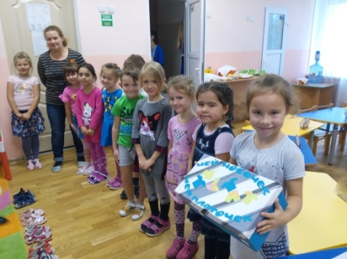
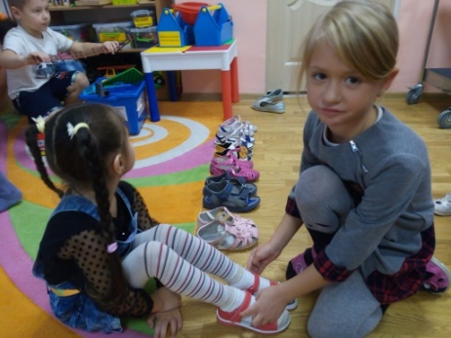
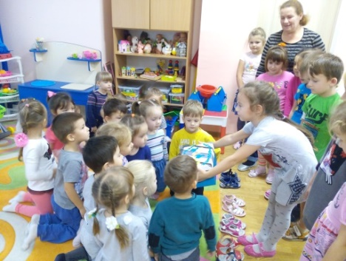
Фото воспитанники подготовительной группы, в период адаптации помогают малышам одеваться на прогулку, помогают собирать игрушки, гуляют с ними на прогулке, подарили коробку для потерявшихся вещей «Чей платочек, чей носочек»

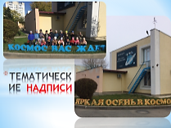
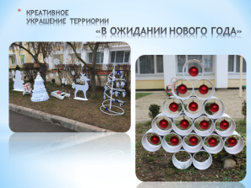
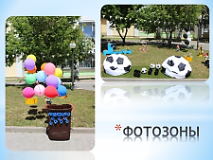
-внешний вид здания, благоустроенность территории ДОУСЛ № 53-60 это креативная территория)

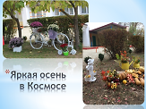
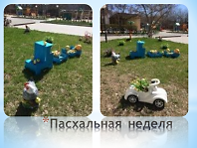
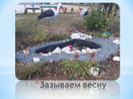

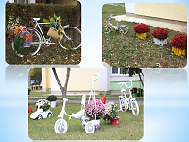
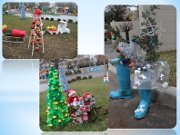

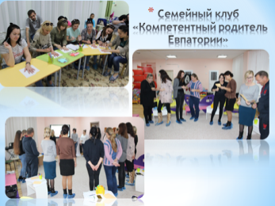
Связь с семьей, с целью повышение педагогической компетентности родителей ведет работу семейный клуб «Компетентный родитель Евпатории»

Перечисленные атрибуты формируют внешний имидж детского сада.
Однако мы понимаем, что основа всего – люди, т.е. заведующий ДОУ, педагоги, обслуживающий персонал.
Внутренний имидж – проявляется в отношении сотрудников к работе, руководителю и родителям, их энтузиазме. Отношений, норм и принципов поведения, традиций, общих для всех сотрудников.
Современный руководитель ДОУ должен обладать высоким профессионализмом, компетентностью, организаторскими качествами, работоспособностью, политической культурой, высокой нравственностью, личным авторитетом, стремиться к демократическому стилю руководства.
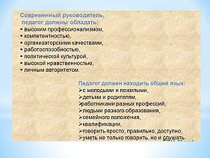
Имеют значение особый блеск в глазах, улыбка, своеобразная интонация голоса, привлекательность манеры поведения.
.( СЛ. № 62 руководитель- педагог)

Все перечисленные компоненты имиджа руководителя подходят и к педагогу.
Имидж педагога – это голос, пластика, мимику, внешние данные в качестве воздействия на воспитанников и родителей.
Имидж определяется степенью удовлетворенности родителей и желанием детей посещать детский сад.
Для получения качественных результатов по изучению имиджа были привлечены родители и дети ДОУ. Диагностика имиджа ДОУ проходила в 2 этапа: родители и дети-
Родители через ответы на предложенный вопросник- анкету. через личное интервью родителей при приеме ребенка в ДОУ, наблюдение за их поведением в процессе взаимодействия с сотрудниками ДОУ.
(сл № 63) диаграмма
Всего было опрошено 192 родителя. Основные критерии анализа информации, представленной родителями:
- первое впечатление от ДОУ;
- определение позитивных и негативных сторон деятельности ДОУ;
- удовлетворенность объемом информации, степень реализации ожидания;
Так как мониторинговые исследования удовлетворенности родителей качеством образования и воспитания в ДОУ проводятся ежегодно, ниже приводятся диаграммы результатов диагностики в процессе изучения имиджа ДОУ, 2016-2018г.г.. Сравнительная диаграмма результатов диагностики за последние 3 года позволила увидеть увеличение показателей:
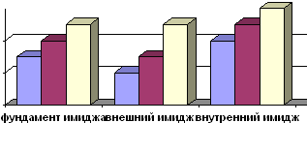
2016г. 2017г. 2018г.
Все предложенные пожелания рассмотрены сотрудниками ДОУ для дальнейшего координирования своей работы.
Проведенная работа позволила выявить проблемы и обозначить дальнейшую стратегию преобразования имиджа ДОУ, которые выделены в программе развития работа по расширению и изменению спектра услуг. Нами запланировано: создание условий для организации услуг дополнительного образования кружка ( англ, хореогр), по итогам многочисленных пожеланий родителей, ввели логопеда.

Также мы выявили имидж ДОУ глазами ребенка.

Дети – носители внешнего и неосязаемого имиджа. Большую часть своей жизни они проводят в стенах ДОУ, постоянно контактируют с педагогами, культурой учреждения, то есть связаны и с внутренним имиджем ДОУ. Их отношение к детскому саду и педагогам оказывает непосредственное влияние на родителей и на имидж ДОУ в их глазах
Изучение особенностей восприятия детского сада детьми старшего дошкольного возраста через использование следующих методов: беседа и рисуночный тест.
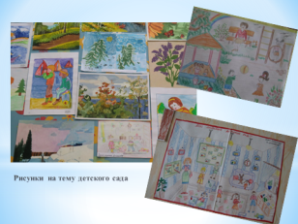
Слаид 3 №64 рисунки детей

---беседа с ребенком, направленная на определение его отношения к детскому саду; выделяемые факторы (игрушки, занятия, воспитатель, сверстники, питание), привлекающие или отталкивающие ребенка;
---рисуночный тест. Рисунок на тему детского сада, позволяющий на основе анализа изображения выявить особенности восприятия ребенком ДОУ и его отношение. · желание ребенка выполнить рисунок на тему детского сада и особенности рисунка.
Итак, в результате реализации диагностического материала нами выявлено своеобразие имиджа ДОУ, что он соответствует оптимальным требованиям, предъявляемым к нему потребителями услуг, что позволило определить пути его дальнейшего совершенствования.
В перспективу на будущее наметили:
- продолжать работу над созданием условий для профессионального роста педагога через оказание методической помощи при создании ими авторских программ, разработок и т. д.;
- -продолжить оригинальность оформления территории детского сада;
- участвовать в распространении опыта работы детского сада (семинары, конференции, и т. п.);
- совершенствовать презентацию информации о деятельности ДОУ в СМИ;
Таким образом, для формирования привлекательного и своего неповторимого имиджа ДОУ должно иметь:
- четко определенные приоритеты, собственную философию, свое видение будущего;
- уникальную, неповторимую систему ценностей, обычаев, традиций, стилей поведения;
- разнообразные качественные образовательные услуги;
- яркие, узнаваемые, своевременно обновляемые, информационные материалы, предназначенные для внешнего представления;
- публикации о достижениях дошкольного учреждения в СМИ.
По истечении 3-х лет д/с №1 “Космос»” признан и успешен: стабильный творческий коллектив, эффективное взаимодействие с социумом и с родителями, позитивное общественное мнение в городе, достойные результаты выпускников детского сада. Итоги деятельности ДОУ освещаются в местной печати, концертах воспитанников детского сада, не только в музыкальном зале учреждения, но и на различных других сценах (открытие нового д/с «Солнышко»).

В кабинете заведующего, методическом и музыкальном зале находится почётное место достижений ДОУ (дипломы, грамоты, благодарственные письма).
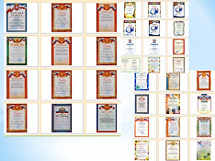
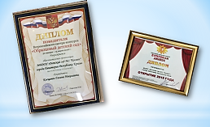
(Слаид №65

По истечении 3-х лет деятельности создан положительный корпоративный имидж, Важно желание видеть своё учреждение очень нужным и привлекательным. Умение заведующего сплотить коллектив (не только педагогический, а в целом) указывает, на то, что наш детский сад обладает позитивным имиджем, и его нужно нам поддерживать и развивать.

Для формирования положительного имиджа мы рекомендуем соблюдать следующие правила:
·- не будьте похожи на других;
· -пусть цели вдохновляют;
· - стремитесь к положительным эмоциям.
-комфортность и безопасность обстановки
-обеспечение богатства сенсорных впечатлений

Выберите лучшую корпоративную философию:
«Принимаем с любовью, выпускаем с гордостью»
И нужно всегда помнить, что идут туда, где их действительно ждут.

